Infiltratiemetingen wadi’s Lombardijen
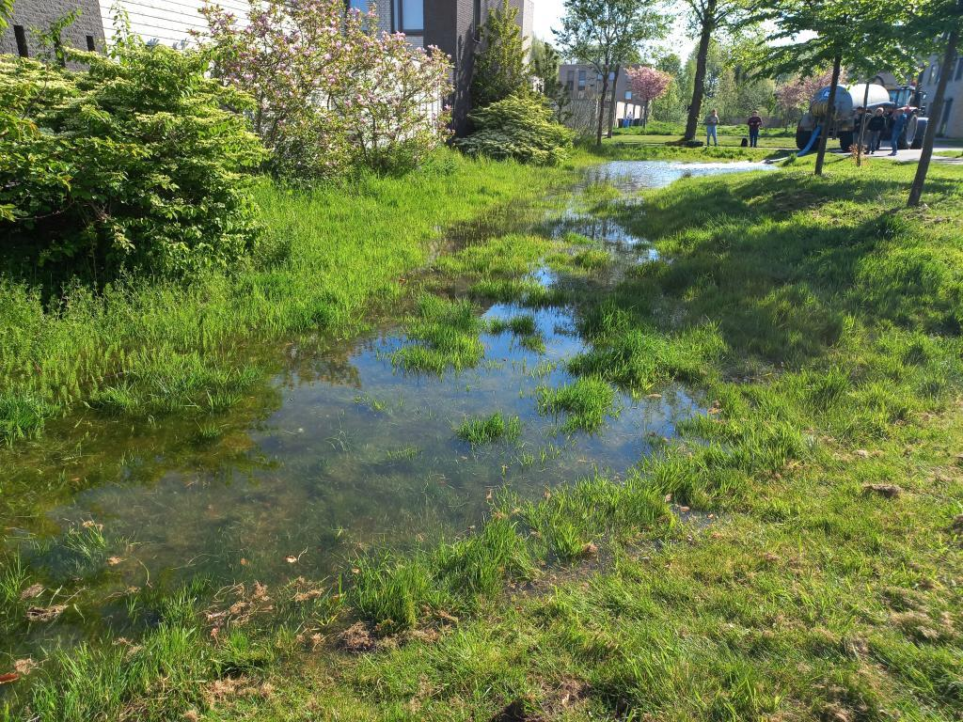

MDC-Full-Scale infiltratiemeting
Datum: 29-4-2022
Docent: Rick T.H. Heikoop
Groep 1:
Joshua kat 0992005
Mick Schol 0967621
Caz van Leeuwen 0980018
Mitchel Gordijn 0979780
Saber Soekha 0995134
Rick Post 0992004
Canan Kalcik 0981345
Stefan de Zwart 09889

Voorwoord
Tijdens onze Multidisciplinary Challenge hebben we samengewerkt met studenten van verschillende richtingen. Ons vraagstuk is voortgekomen uit het vraagstuk van de gemeente. Deze is als volgt: Welk onderhoudsregime resulteert in welke infiltratiecapaciteit? Door het beantwoorden van dit vraagstuk kunnen we onderzoeken hoe het onderhoud van de wadi’s geoptimaliseerd kan worden.
Het onderzoek heeft zich plaatsgevonden in de Rotterdamse wijk Lombardije. Het was een zeer interessant onderzoek om uit te voeren.
We willen de gemeente Rotterdam bedanken en voor dit project specifiek Nadia Mobron. Ook Joey de Koning voor zijn input tijdens het onderzoek en tot slot Rick Heikoop de docent voor zijn begeleiding tijdens het project.

Inhoud
Voorwoord 2
H1 Inleiding 5
1.1 Opdracht/vraagstuk 5
1.2 Opdrachtgevers 5
1.3 Probleemstelling 5
1.4 Resultaat volgens opdrachtgever (Nadia Mobron) 6
1.5 Resultaten volgens docent (Rick Heikoop) 6
1.6 Doelstelling 6
1.7 Eindproduct/eindresultaat 6
1.8 Hoofdvraag 7
1.9 Deelvragen 7
1.10 Afbakening 7
H2 Theoretisch kader 8
2.1 Onderzoeksopzet 8
2.2 relevante begrippen 8
2.3 Onderzoeksmethoden 9
2.4 Onderzoek voorwaarden 9
2.5 Risicoanalyse 9
H3 beschrijving paragrafen 10
3.1 beschrijving wadi 10
3.2 omgevingsfactoren 10
3.3 grondbeschrijving 10
3.4 bewonerservaring 11
3.4 meting 11
H4 Wadi 1 12
4.1 Beschrijving wadi 12
4.2 omgevingsfactoren 14
4.3 bewonerservaring 15
4.4 Metingen 16
H5 Wadi 2 17
5.1 Beschrijving wadi 2 17
5.2 Omgevingsomschrijving 18
5.3 bewonerservaring 19
5.4 Meting wadi 2 19
H6 wadi 3 20
6.1 Beschrijving wadi 3 20
6.2 Omgevingsfactoren 21
6.3 bewonerservaring 22
6.4 meting 23
H7 Wadi 4 24
7.1 beschrijving wadi 24
7.2 omgevingsfactoren 25
7.3 Bewonerservaring 25
H8 wadi 5 27
8.1 beschrijving wadi 5 27
8.2 Omgevingservaring 28
8.3 Bewonerservaring 29
8.4 Meting 30
H9 wadi 6 31
9.1 meting 31
Conclusie 32
Bibliografie 33

H1 Inleiding
Het is bekend dat de begroeiing van een groenblauwe infiltratievoorziening belangrijk is voor de infiltratiecapaciteit, in Rotterdam worden veruit de meeste wadi’s toegepast met grasbegroeiing. Echter is het onderhoud zeer bepalend voor het type gras dat zich ontwikkeld, dit gaat van ‘grasfalt’ (20x-26x maaien per jaar) tot bloemrijk grasland (2x maaien per jaar).
De gemeente wil graag weten welk onderhoudsregime in welke infiltratiecapaciteit resulteert, zodat het onderhoud van wadi’s geoptimaliseerd kan worden.

1.1 Opdracht/vraagstuk
In de Rotterdamse wijk Lombardije liggen verschillende wadi’s. Het is voor de Gemeente Rotterdam onduidelijk hoe snel of langzaam het infiltreren van het water in de wadi’s gaat. Dit kan worden gemeten aan de hand van infiltratieringen. Aan de projectgroep om dit in kaart te brengen voor de Gemeente Rotterdam.

1.2 Opdrachtgevers
Contactpersoon Gemeente Rotterdam: Nadia Mobron
E-mailadres: nac.mobron@rotterdam.nl
De gemeente Rotterdam doet onderzoek naar doorlatendheden infiltratiecapaciteit stedelijk groen. Dit gebeurt aan de hand van veldonderzoek naar de doorlatendheid en infiltratiecapaciteit van boomspiegels, grasvelden en plantvakken in Rotterdam.

Contactpersoon Tauw: Joey Koning
E-mailadres: jo.koning@pl.hanze.nl
De Hanzehogeschool heeft ook een rol in het MDC-project. Ze doen het namelijk vanuit het onderzoeksproject 'RAAK Groenblauwe Oplossingen: Kansen en Risico's' door het hele land heen onderzoek naar wadi's. Daarin vergelijken ze hoe goed wadi's functioneren op meer dan 50 plekken in Nederland, waaronder de 4-5 in Rotterdam waar de projectgroepen onderzoek naar doen. De data die wij ophalen worden daar dus ook in opgenomen en helpt uiteindelijk mee om richtlijnen te maken waarmee gemeenten wadi's kunnen aanleggen en beheren.

1.3 Probleemstelling
Er is niet bekend hoeveel water er in wadi’s onder verschillende omstandigheden infiltreert. De gemeente Rotterdam wil het verschil in infiltratie tussen ‘grasfalt’ (20x-26x maaien per jaar) en bloemrijk grasland (2x maaien per jaar) weten. Met deze informatie kan er een gunstiger onderhoudsplan voor wadi’s worden opgesteld.
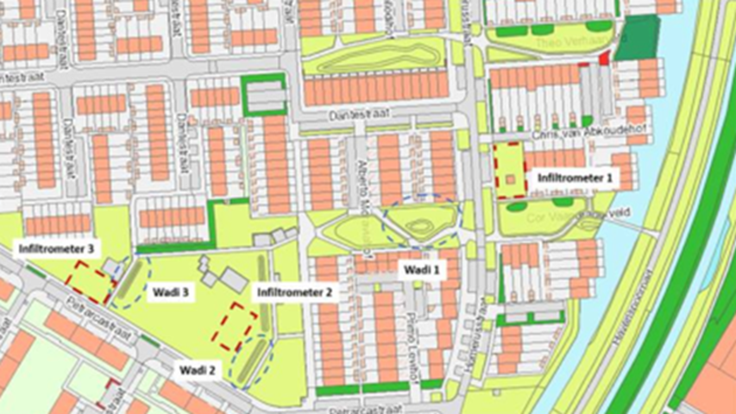

1.4 Resultaat volgens opdrachtgever (Nadia Mobron)
De resultaten zullen in een kleine rapportage met de verwerkte meetgegevens verschijnen. Voor de wadi’s betekent dit een grafiek met de waterhoogte in de tijd (leegloop van de wadi) en een tabel met de gemiddelde infiltratiesnelheid per wadi. Voor de infiltratiemeter testen wordt verwacht ook een grafiek van de leegloop van de binnenste ring en de gemiddelde infiltratiesnelheid. Verder verwacht de opdrachtgever per locatie (wadi en grasvelden) foto’s en beschrijving van de kwaliteit van de vegetatie, denk aan veel/weinig kale plekken en gezonde kleur. Een extra zal zijn om een inschatting te kunnen maken van de worteldiepte (niet in de wadi’s, alleen in de grasvelden).

1.5 Resultaten volgens docent (Rick Heikoop)
Naast de verwerking van de resultaten volgens de opdrachtgever Nadia Mobron, verwacht de docent het volgende. Een persbericht maken zodat misschien bij de pers van het Algemeen Dagblad komt. Daarnaast is het belangrijk dat alle foto's, meetresultaten en een korte toelichting op de website van climatescan.org komt te staan. Foto's, filmpjes, beschrijving en het rapport is erg belangrijk voor het project RAAK-groen blauw. Daarna moet je de app op je mobiele telefoon downloaden. Vanuit het veld kun je dan direct foto's met geotag uploaden en via de website kan er bewerkt worden en dingen toevoegen. Bewoners worden geïnterviewd voor het Raak project, later in het pva komen we hierop terug.

1.6 Doelstelling
Met dit onderzoek hopen wij een duidelijk beeld te schetsen over de infiltratie in wadi’s onder verschillende omstandigheden van de toplaag. Op deze manier kan de gemeente Rotterdam zijn maairegiem aanpassen zodat water ten alle tijden zo goed als mogelijk kan infiltreren in de wadi's.

1.7 Eindproduct/eindresultaat
Het eindproduct van de metingen zullen bestaan uit een rapportage met daarin de verwerkte data welke zijn gemeten tijdens de meetdagen. Dit betekent dat er grafieken in het rapport zullen staan met de waterhoogte binnen de ringen en infiltratiesnelheid. Ook zullen er foto’s worden verwerkt in het rapport om de staat van het grasveld vast te leggen. Dit alles wordt 29 april gepresenteerd aan de opdrachtgever.
Ook zullen de meetresultaten worden gedeeld via www.climatescan.org en zal er een persbericht gemaakt worden voor het Algemeen Dagblad.

1.8 Hoofdvraag
Onder welke omstandigheden van de toplaag infiltreert water het beste in de ondergrond van de wadi?

1.9 Deelvragen
- Welke verschillen zijn er in de toplagen van de wadi's?
- Hoeveel water infiltreert er in elke toplaag?
- Hoe snel infiltreert water in elke toplaag?
- In welke staat verkeren de toplagen?

1.10 Afbakening
Er zal gemeten worden in de Rotterdamse wijk Lombardije. Hier liggen verschillende wadi’s welke met infiltratieringen bemeten zullen worden op de hoeveelheid geïnfiltreerd water. Dit zal gebeuren met sensoren, infiltratieringen en een watertank. Onze groep zal zich richten op de metingen van wadi 1,2 en 3.

H2 Theoretisch kader
Het theoretisch kader geeft vorm aan het rapport. In dit hoofdstuk worden de volgende onderwerpen beschreven: onderzoeksopzet, relevante begrippen, onderzoeksmethoden, onderzoek voorwaarden en de risicoanalyse.

2.1 Onderzoeksopzet
Het soort onderzoek dat zal worden uitgevoerd is zowel kwantitatief als kwalitatief. Er wordt namelijk gemeten met exacte getallen maar er zal ook gekeken worden naar de kwaliteit van de toplaag van de wadi's waar er gemeten wordt.
De kwantitatieve data zal worden verzameld door middel van metingen en sensoren. In dit geval gaat het om de infiltratiesnelheid en –hoeveelheid. Ook zullen er interviews plaats vinden om extra data van omwonende te verkrijgen. Deze kwantitatieve data zullen per wadi worden vergeleken met de andere wadi's waar metingen zijn gehouden. Zo kan er worden bepaald onder welke omstandigheden water het beste en snelste infiltreert ten opzichte van de verschillende wadi's die er zijn.
Kwalitatieve data zal worden verzameld door middel van foto's van de toplagen. Deze foto's worden geanalyseerd op de staat van het gras.

2.2 relevante begrippen
Infiltratiemeting:
Niet elk terrein is geschikt om functionerende infiltratievoorzieningen aan te leggen. Dit is namelijk afhankelijk van de bodemtextuur (zand, leem,...) maar ook van de bodemstructuur. Al te vaak wordt deze laatste factor over het hoofd gezien en wordt uitgegaan van het aangeduide bodemtype op de bodemkaart. Deze bodemkaart is al 50 jaar oud waardoor op veel plaatsen niet meer actueel. Om te weten of uw terrein geschikt is voor infiltratie is het aangewezen om hiervoor een specifiek infiltratie onderzoek te laten uitvoeren.
Wadi:
Een wadi is een groene greppel in het stedelijk gebied. Het Arabische woord is in Nederland een afkorting van Water Afvoer Drainage en Infiltratie. Een wadi bergt regenwater en zuivert het, waarna het water infiltreert in de ondergrond. Zo helpt de wadi tegen wateroverlast en droogte. De wadi heeft verschillende functies in het stedelijk gebied en je vindt hem in vele vormen. Vaak zit er infrastructuur onder om het water te bergen en af te voeren, zoals infiltratiekratten, granulaatkorrels en drainbuizen.
Infiltratiecapaciteit:
De maximale waarde van de hoeveelheid water die per tijdseenheid in de bodem weg kan zakken bij een gegeven omstandigheid.

Vegetatie:
Onder vegetatie wordt verstaan: de natuurlijke en half natuurlijke begroeiing met alle spontaan gevestigde kruid-, struweel- en bosbegroeiingen. Het abiotische milieu (het water, de bodem,…) waarin de vegetaties voorkomen, kan door de mens beïnvloed of gevormd worden. Het betreft zowel begroeiingen in het water als op het land. Ook bossen zijn vegetaties, onafhankelijk van het feit of de boomlaag is aangeplant of niet. Cultuurgewassen behoren niet tot de natuur. Voorbeelden van vegetaties zijn o.a. vennen, heiden, moerassen, schorren, slikken, duinvegetaties, niet recent omgeploegde en ingezaaide graslanden, loofbossen, houtachtige beplantingen.

2.3 Onderzoeksmethoden
Deelvraag 1: Door middel van fotografisch materiaal zal er vergeleken worden wat de samenstelling van de toplagen van de verschillende wadi's zijn waarin er gemeten wordt.
Deelvraag 2: Door middel van de sensoren meten we het waterpeil van de wadi. We vergelijken de resultaten met de wadi ernaast.
Deelvraag 3: We timen aan de hand van een stopwatch. Met een nog nader te bepalen interval wordt er gemeten.
Deelvraag 4: Door middel van fotografisch materiaal zal er vergeleken worden wat de samenstelling van de toplagen van de verschillende wadi's zijn waarin er gemeten wordt.

2.4 Onderzoek voorwaarden
Het onderzoek naar infiltratie in wadi's met verschillende toplagen kan alleen onder de volgende voorwaarden worden uitgevoerd:
- Aanwezigheid van alle studenten op de dag van de meting
- Aanwezigheid van een watertank, infiltratieringen en sensoren voor de metingen
- Ondersteuning van docenten, opdrachtgevers en experts

2.5 Risicoanalyse
Er zijn een aantal risico's die aanwezig zijn voor het meten van de onderzoeksresultaten:
- Benodigd materiaal is niet, of niet op tijd aanwezig.
- Personen kunnen vertraagd raken door het OV, wat resulteert in vertraging in de planning.
- Metingen worden foutief gemeten/afgelezen.
- Metingen worden foutief met elkaar vergeleken.
Bovenstaande risico's kunnen worden vermeden door het goed maken van afspraken. Goed contact met leveranciers, opdrachtgevers, docenten en groepsgenoten is van belang om afspraken na te komen. Ook is het controleren van elkaars werk een mogelijkheid om fouten te voorkomen.

H3 beschrijving paragrafen
In hoofdstuk 3 zullen wij een uitleg geven over de paragrafen die we per wadi hebben beschreven.

3.1 beschrijving wadi
In de volgende paragraven zullen de wadi’s één voor één beschreven worden, ook zullen er foto’s bijgevoegd worden van de locaties en van de metingen

3.2 omgevingsfactoren
In dit paragraaf worden de omgevingsfactoren van de Wadi’s beschreven. De Omgevingsfactoren omvat de karakteristieken van de omgeving waarin de wadi’s zich bevinden.
Om erachter te komen wat de buurtkarakteristieken zijn worden de volgende vragen beantwoord:
- Hoe groot is de maatregel ongeveer? (lengte, breedte en hoogte)
- Welke functies zijn er bij de maatregel te vinden?
(denk aan: speeltuin, energiewinning, recreatie, etc.)
- Hoe zichtbaar is de maatregel? (goed, matig, slecht)
- Hoe bereikbaar is de maatregel? (goed, matig, slecht)
- Wat voor functies zijn er in het gebied om de maatregel heen te vinden? (natuur, woningen, winkels, bedrijven, openbare ruimte, anders)
- Wat is de bebouwingsdichtheid om de maatregel heen?
(erg hoog/binnenstad, hoog/stadsbuurt, laag/dorp of buitenwijk, erg laag/plattelands of park)

3.3 grondbeschrijving
Aan de hand van een grondboor is er onderzoek gedaan naar de verschillende lagen waaruit de grond in de wadi’s bestaat. Bij de verschillende wadi’s zijn er op 2 plekken om de wadi heen gekeken naar de grondlagen. Dit is om een zo goed mogelijk beeld te krijgen van de grondlagen in de wadi’s.

3.4 bewonerservaring
In dit onderzoek zijn buurtbewoners geïnterviewd. Het doel hiervan is om erachter te komen wat de ervaringen zijn met de desbetreffende wadi’s. De interviews zijn gehouden in Rotterdam-zuid in de wijk Lombardije.
Tijdens dit onderzoek zijn gestructureerde interviews gevoerd. Dit houdt in dat een vooraf een interviewschema is vastgesteld, waarin vragen zijn geformuleerd die uiteindelijk een beeld geven over wat de ervaringen zijn met de wadi’s. Een gestructureerd interview gaat ervan uit dat geïnterviewde personen onder elke omstandigheid geïnterviewd kan worden en waarbij dezelfde vragen op dezelfde manier kan worden gesteld. Hierdoor stijgt de betrouwbaarheid van het interview en zo uiteindelijk het onderzoek (Dingemanse, 2015).
Het interview bestaat uit twee onderdelen bestaande uit een Voorbereiding en een Uitvoering. In de Voorbereiding worden nog geen interviews gegeven, maar worden de buurtkarakteristieken vastgesteld.
Het onderdeel voorbereiding is uitgewerkt in hoofdstuk 3. Omgevingsfactoren en systeemwerking
In het uitvoerende gedeelte worden buurtbewoners geïnterviewd om uit te zoeken hoe de maatregel wordt beleefd in de wijk. De ervaringen worden opgeschreven en bijgehouden in een schema. De volgende vragen worden gesteld:
- Hoe tevreden bent u over het algemeen over de groenblauwe maatregel?
1 (zeer ontevreden) – 5 (zeer tevreden)
- Hoe wordt de maatregel door de buurt gebruikt? (Ontmoetingsplek, speelplek, buitenactiviteiten, anders)
- Hoe goed past de maatregel in deze buurt? 1 (zeer slecht) – 5 (zeer goed)
- Wat zou u willen veranderen aan de maatregel? (Open vraag)
- Aan welke effecten draagt de maatregel bij in de buurt? (Verkoeling in de zomer, opvang van regenwater, biodiversiteit, verbinding, welzijn)
- Ervaart u negatieve effecten van de maatregel? (Open vraag)

Wanneer de geïnterviewde interessante, unieke of grappige verhalen heeft kan dit ook meegenomen worden.

3.4 meting
Per wadi zijn er zijn er divers aangebracht die de waterdruk (P) in cmH2O meet. Hierbij wordt er uitgegaan van een dichtheid van water van 1000kg/m³. Elke diver heeft minimaal 2 dagen in de wadi gelegen. Ook heeft er ten alle tijden tijdens de meting een diver buiten de wadi’s gelegen die alleen de luchtdruk heeft gemeten. Hiermee kon de luchtdruk gemeten worden afgetrokken van de in de wadi’s gemeten druk. Dit zorgt ervoor dat als er geen constante luchtdruk aanwezig is, wat vaak het geval is, deze uit de resultaten wordt gefilterd.

H4 Wadi 1

4.1 Beschrijving wadi

De eerste wadi ligt naast de Homerusstraat en is gelegen tussen twee blokken huizen. Deze wadi is de grootste van alle wadi’s die op woensdag 20 april zijn gemeten. Verder is deze wadi toegewezen aan de studenten van groep 1 en ligt vlakbij wadi 2 en 3 zoals te zijn is op de eerste foto. Rondom wadi 1 staan een aantal bomen en verder bestaat de wadi uit gras. De wadi is erg groot en daarom is er ook voor gekozen om in deze wadi 2 divers te plaatsen. De divers zijn allebei geplaatst op de dieptepunten van de wadi, als er wordt gekeken naar de tweede foto zijn de divers rechtsboven en linksboven van de wadi geplaatst, deze dieptepunten zijn afgelezen van een dieptekaart, deze dieptekaart wordt afgebeeld bij wadi 2 en dat kan daaruit afgelezen worden. Omdat de wadi zo groot is moest de waterwagen meerdere malen geleegd worden om de wadi te vullen. Zoals op de vierde afbeelding te zien is (lang gras) ligt de maaifrequentie erg laag voor deze wadi. De invloed van de maaifrequentie en de bodemsamenstelling zal in de conclusie duidelijk gemaakt worden.
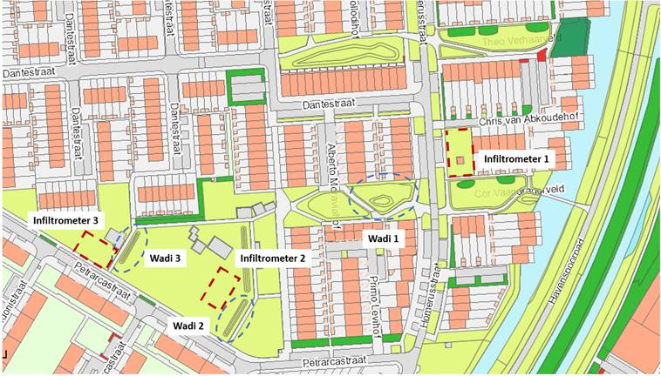
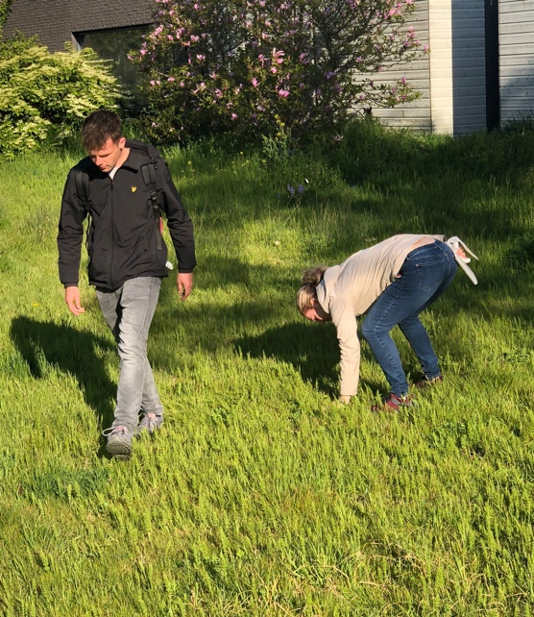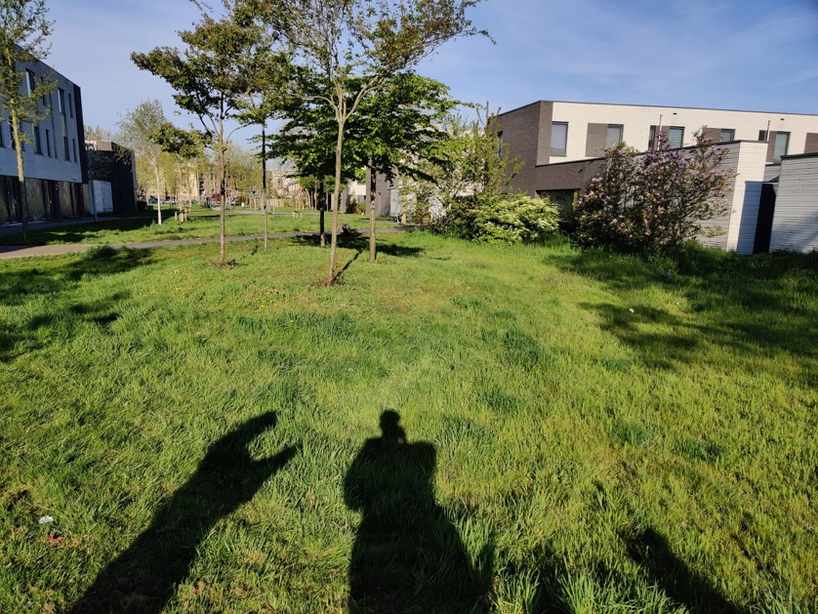

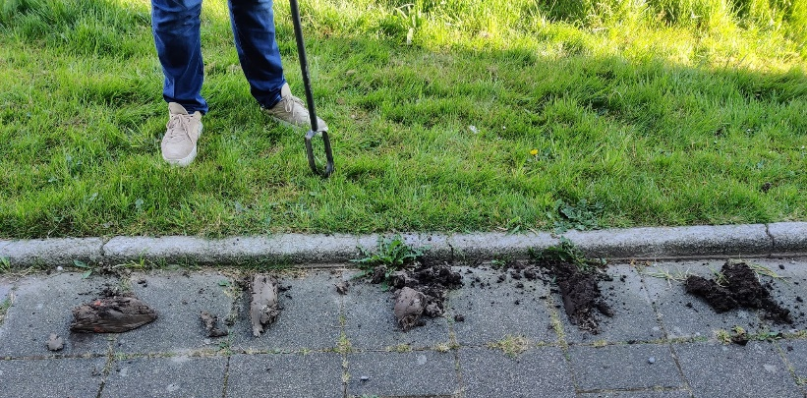
Grondbeschrijving
Boorbeschrijving 1:
15 cm: kleiige grond, wortels
30 cm: aarde, begin zandig klei
45 cm: zandig klei, klei
60 cm: klei
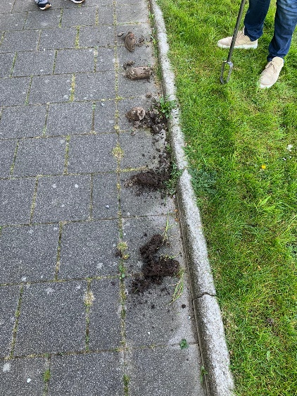
75 cm: klei, beetje bouwpuin
Boorbeschrijving 2:
15 cm: wortels, aarde/kleiige grond
30 cm: aarde
45 cm: aarde, begin zandig klei
60 cm: aarde, zandig klei, klei
75 cm: zandig klei, klei

4.2 omgevingsfactoren

- Hoe groot is de maatregel ongeveer? (lengte, breedte en hoogte)

Lengte = 25m Breedte = 7 m

- Welke functies zijn er bij de maatregel te vinden?
(denk aan: speeltuin, energiewinning, recreatie, etc.)

Woningen (geen bijzonderheden)

- Hoe zichtbaar is de maatregel? (goed, matig, slecht)
Goed

- Hoe bereikbaar is de maatregel? (goed, matig, slecht)

Goed

- Wat voor functies zijn er in het gebied om de maatregel heen te vinden? (natuur, woningen, winkels, bedrijven, openbare ruimte, anders)

Woningen

- Wat is de bebouwingsdichtheid om de maatregel heen?
(erg hoog/binnenstad, hoog/stadsbuurt, laag/dorp of buitenwijk, erg laag/plattelands of park)

Laag/Stadsbuurt

4.3 bewonerservaring

 | #1 | #2
Tevredenheid | 4 | 3
Gebruik | Honden uitlaten | N.v.t
Inpassing buurt | 4 | 2
Veranderen | Geen | N.v.t
Effecten buurt | Vermoeiing | N.v.t
Negatieve kanten | Mindere resultaat | gevaarlijk

Toelichting:
De geïnterviewden waren over het algemeen redelijk tevreden over de groenblauwe maatregel. Een van de negatieve kanten van de wadi is dat het gevaarlijk is voor de spelende kinderen. Daarnaast zorgt de wadi niet voor het juiste effect. Bij veel neerslag ervaren de buurtbewoners nog vaak wateroverlast. Dit zorgt voor ervoor dat Bewoners het nut van de wadi niet zien.

4.4 Metingen
Wadi 1 (2 divers):
In wadi 1 zijn er 2 divers aangelegd wegens de hoogteverschillen in deze wadi. Diver 1 heeft een delta gemeten van 17,4 cm. Dit betekent dat er 17,4 cm water heeft gestaan in de wadi op het punt waar deze diver is geplaatst. Het heeft 43 uur en 40 minuten geduurd voordat al het water volledig was geïnfiltreerd. Dit komt uit op een gemiddelde infiltratie van 4,3 mm/uur.

Diver 2 heeft een delta gemeten van 22,2 cm. Dit betekent dat er 22,2 cm water heeft gestaan in de wadi op het punt waar deze diver is geplaatst. Het heeft 21 uur en 27 minuten geduurd voordat al het water volledig was geïnfiltreerd. Dit komt uit op een gemiddelde infiltratie van 10,3 mm/uur.

H5 Wadi 2

5.1 Beschrijving wadi 2
Na de eerste wadi is de tweede wadi gevuld, deze tweede wadi ligt aan de buitenkant van een groot grasveld en de wadi heeft de vorm van een greppel, in de wadi lagen meerdere grote takken. Rondom de wadi was vooral gras en zoals op de derde afbeelding te zien is waren er weinig bomen rondom de wadi. Wadi 2 is één keer gevuld door de waterwagen, hierdoor is er dus 10 m3 water gelost in de wadi en dat was precies genoeg voor de meting. Naast wadi 2 ligt nog een wadi die er precies hetzelfde uitziet, tijdens de metingen stroomde het water door naar de andere wadi maar gelukkig kon de doorvoer gestopt worden d.mv. zandzakken waardoor het overige water alleen nog maar in wadi 2 stroomde. De diver is aan de rechter kant (van de tweede afbeelding) geplaatst omdat daar het dieptepunt van de wadi lag. De maaifrequentie is niet van belang voor wadi’s 2 en 3 omdat de wadi’s niet zijn bedekt met gras.

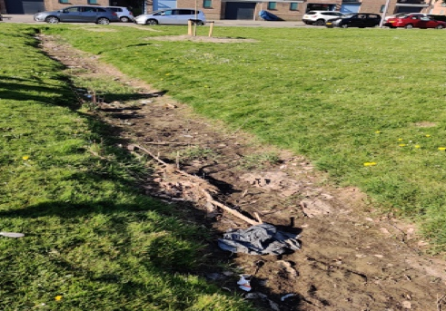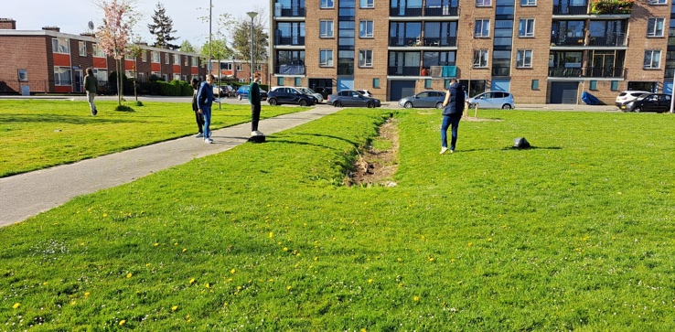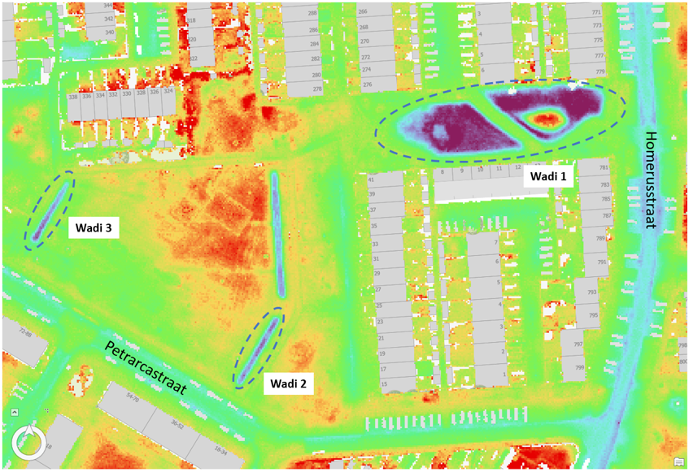
Grondbeschrijving
Boorbeschrijving 1:
15 cm: wortels, kleiaarde
30 cm: kleiaarde
45 cm: klei, begin grondwater
60 cm: klei
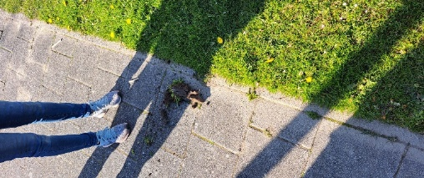
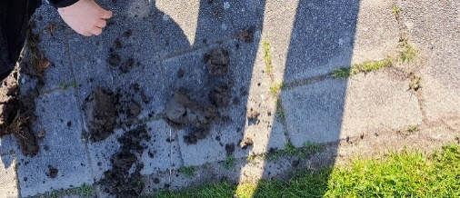
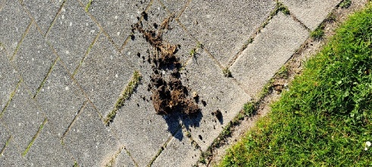
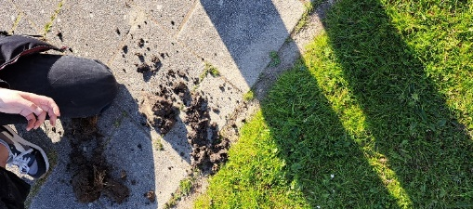
75 cm: klei
Boorbeschrijving 2:
15 cm: aarde, wortels
30 cm: klei(aarde), wortels
45 cm: klei(aarde)
60 cm: klei(aarde)
75 cm: klei(aarde)

5.2 Omgevingsomschrijving

- Hoe groot is de maatregel ongeveer? (lengte, breedte en hoogte)

Lengte = 20m Breedte = 1,5 m

- Welke functies zijn er bij de maatregel te vinden?
(denk aan: speeltuin, energiewinning, recreatie, etc.)

Speeltuin

- Hoe zichtbaar is de maatregel? (goed, matig, slecht)

Goed

- Hoe bereikbaar is de maatregel? (goed, matig, slecht)

Goed

- Wat voor functies zijn er in het gebied om de maatregel heen te vinden? (natuur, woningen, winkels, bedrijven, openbare ruimte, anders)

Woningen

- Wat is de bebouwingsdichtheid om de maatregel heen?
(erg hoog/binnenstad, hoog/stadsbuurt, laag/dorp of buitenwijk, erg laag/plattelands of park)

Laag/Stadsbuurt

5.3 bewonerservaring

 | #1 | #2 | #3 | #4
Tevredenheid | 1 | 2 | 1 | 1
Gebruik | Speelplek | Speelplek | Speelplek | Speelplek
Inpassing buurt | 1 | 1 | 1 | 1
Veranderen | Vervanging voorputten | Weg ermee | Weg halen | Weg halen
Effecten buurt | N.v.t | N.v.t | N.v.t | N.v.t
Negatieve kanten | Gevaarlijk+ Gat | Gevaarlijk | Gevaarlijk | Het werkt niet

Toelichting:
De geïnterviewden waren het over het algemeen niet tevreden over de wadi’s. Dit komt omdat de bewoners van de buurt vinden de wadi gevaarlijk voor de kinderen die op de speelplek spelen. Kinderen kunnen er invallen en kunnen daardoor gewond raken. Daarnaast zijn buurtbewoners ontevreden over de werking van de wadi. Bij veel neerslag stroomt de wadi over en zorgt het voor wateroverlast.

5.4 Meting wadi 2
Wadi 2:

In wadi 2 is er een delta gemeten van 31,6 cm. Dit betekent dat er 31,6 cm water heeft gestaan in de wadi op het punt waar deze diver is geplaatst. Het heeft 45 uur en 2 minuten geduurd voordat al het water volledig was geïnfiltreerd. Dit komt uit op een gemiddelde infiltratie van 7,0 mm/uur.

H6 wadi 3

6.1 Beschrijving wadi 3
De derde wadi is vergelijkbaar met de tweede wadi, beide wadi’s zijn gelegen aan de buitenkanten van het grote grasveld. Wadi 3 ligt tussen een pad en het grasveld in (zoals op de afbeelding is te zien) en naast het pad is nog een kleine speeltuin. Wat ons erg opviel is dat er jammer genoeg veel troep in de wadi ligt, dit is ook te zien op de tweede afbeelding. Ook heeft groep 1 de slokop afgesloten met een plastic zak en zandzakken zodat het water daar niet in weg kon stromen. De derde wadi is ook één keer gevuld door de waterwagen, hierdoor is er dus net zoals in de tweede wadi 10 m3 gelost in de wadi en dat leidde tot de situatie op de tweede foto. De diver is geplaatst bij het oranje vlaggetje op de tweede afbeelding.

Grondbeschrijving
Boorbeschrijving 1:
15 cm: wortels, aarde/kleiige grond
30 cm: aarde
45 cm: aarde, begin zandig klei
60 cm: aarde, zandig klei, klei
75 cm: zandig klei, klei
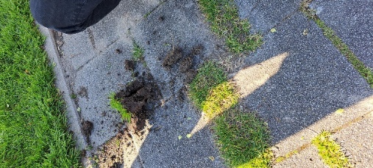
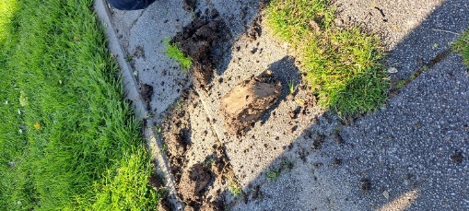
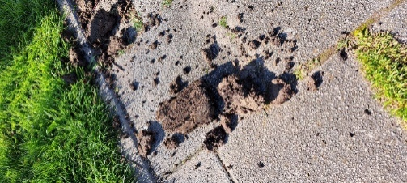
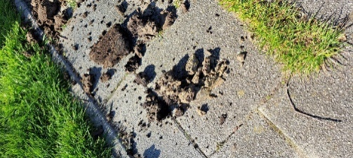
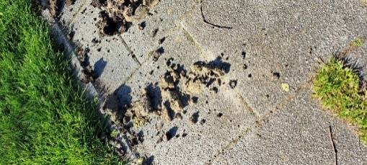
15cm – 30cm – 45cm – 60cm – 75cm

6.2 Omgevingsfactoren

- Hoe groot is de maatregel ongeveer? (lengte, breedte en hoogte)

Lengte = 18m Breedte = 1,5 m

- Welke functies zijn er bij de maatregel te vinden?
(denk aan: speeltuin, energiewinning, recreatie, etc.)

Speeltuin
- Hoe zichtbaar is de maatregel? (goed, matig, slecht)
Goed

- Hoe bereikbaar is de maatregel? (goed, matig, slecht)

Goed

- Wat voor functies zijn er in het gebied om de maatregel heen te vinden? (natuur, woningen, winkels, bedrijven, openbare ruimte, anders)

Woningen

- Wat is de bebouwingsdichtheid om de maatregel heen?
(erg hoog/binnenstad, hoog/stadsbuurt, laag/dorp of buitenwijk, erg laag/plattelands of park)

Laag/stadsbuurt

6.3 bewonerservaring

 | #1 | #2
Tevredenheid | 1 | 5
Gebruik | Speelplek | Speelplek
Inpassing buurt | 2 | 5
Veranderen | Weg halen | N.v.t
Effecten buurt | N.v.t | Opvang water
Negatieve kanten | Geen nut | Gevaarlijk

Toelichting:
Wadi 3 geeft een beeld dat twee verschillende personen anders denken over de functie van de wadi. #1 wilt de wadi het liefst weghalen omdat hij het niet nuttig vindt, daarnaast vinden beide personen het gevaarlijk voor spelende kinderen. De andere geïnterviewde vindt de wadi wel nuttig in verband met het opvangen van regen.

6.4 meting
Wadi 3:

In wadi 3 is er een delta gemeten van 33,6 cm. Dit betekent dat er 33,6 cm water heeft gestaan in de wadi op het punt waar deze diver is geplaatst. Het heeft 13 uur en 8 minuten geduurd voordat al het water volledig was geïnfiltreerd. Dit komt uit op een gemiddelde infiltratie van 25,8 mm/uur.

Het is belangrijk om mee te nemen dat er in wadi 3 een afvoerbuis aanwezig is. Voor de metingen is hier een ‘dijk’ gebouwd om deze afvoerbuis af te dichten. Echter is er waargenomen dat deze dijk niet volledig waterdicht was. Er is water onder de afsluiting doorgestroomd. Dit heeft een grote invloed op de uitgevoerde metingen en het is dus aannemelijk dat de metingen van wadi 3 een aanzienlijke onzekerheidsmarge bevatten.

H7 Wadi 4

7.1 beschrijving wadi
De vierde wadi ligt een aantal honderd meters verder dan de wadi’s 1, 2 en 3, zoals op de eerste afbeelding te zien is liggen de wadi’s 4 en 5 dicht bij elkaar. Wadi’s 4 en 5 werden als laatst gevuld door de waterwagen en rondom de wadi’s was veel hoogbouw (flats). Ook ligt wadi 4 dicht bij een hoofdweg, namelijk de Spinozaweg, en dichtbij treinstation Lombardije. Wat vooral opvalt aan wadi 4 is dat de bodemsamenstelling anders is dan de bodemsamenstelling van wadi’s 1,2 en 3. Bij de wadi’s 1,2 en 3 werd de kleilaag eerder bereikt dan bij wadi’s 4 en 5. Dit is een belangrijk gegeven om mee te nemen in het onderzoek omdat effect heeft op de infiltratiecapaciteit, meer duidelijkheid hierover is te vinden in de volgende paragraaf. Ook deze wadi bestaat uit gras met daarom heen maar een beperkt aantal bomen, deze bomen staan rondom de hoofdweg (Spinazoweg). Wadi 4 is niet vergelijkbaar met de wadi’s 1,2 en 3. Aan de hand van de foto’s valt al op dat de wadi een andere vorm heeft maar er zit ook verschil in de bodemsamenstelling, het gaat bij wadi 4 namelijk om een extensieve omgeving. De diver is in deze wadi geplaatst op het dieptepunt, dit dieptepunt is afgelezen van de dieptekaart en de diver ligt precies in het midden van de onderwater gelopen wadi op de tweede afbeelding.
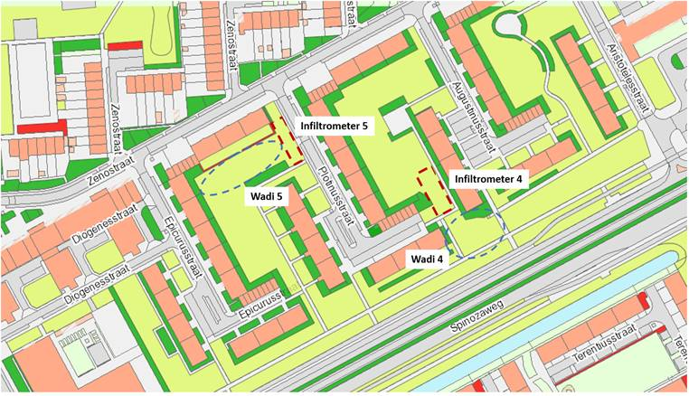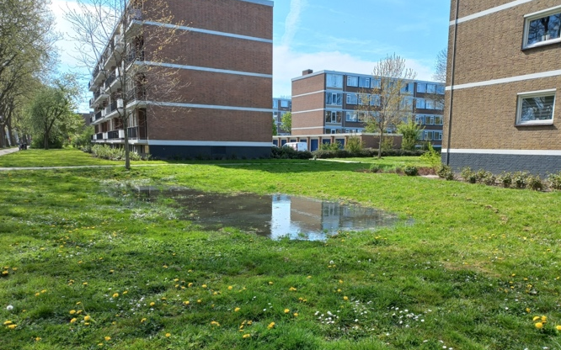
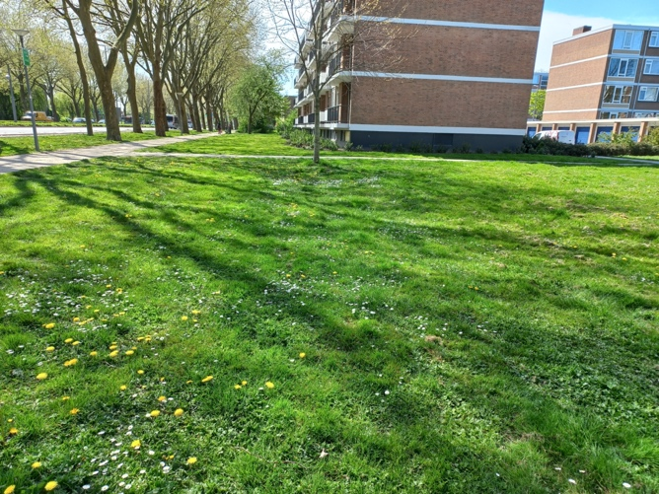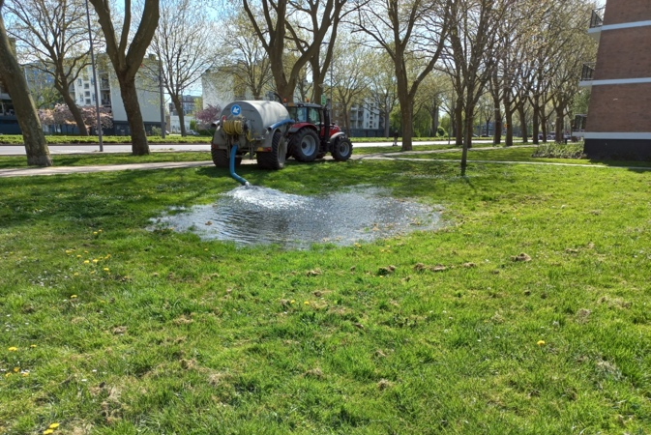
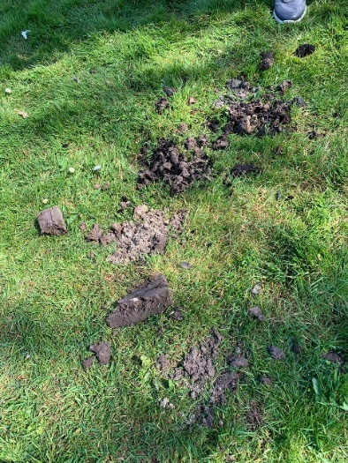
Grondbeschrijving
Boorbeschrijving 1:
15 cm: wortels, aarde/kleiige grond
30 cm: aarde/kleiige grond
45 cm: aarde, begin zandig klei
60 cm: aarde, zandig klei, klei
75 cm: zandig klei, klei

7.2 omgevingsfactoren
- Hoe groot is de maatregel ongeveer? (lengte, breedte en hoogte)

Lengte = 17m Breedte = 12 m

- Welke functies zijn er bij de maatregel te vinden?
(denk aan: speeltuin, energiewinning, recreatie, etc.)

Flats, fietspad, stoep & energiehuizen

- Hoe zichtbaar is de maatregel? (goed, matig, slecht)
Matig (ondiep, groot)

- Hoe bereikbaar is de maatregel? (goed, matig, slecht)

Goed

- Wat voor functies zijn er in het gebied om de maatregel heen te vinden? (natuur, woningen, winkels, bedrijven, openbare ruimte, anders)

Woningen & openbare ruimte

- Wat is de bebouwingsdichtheid om de maatregel heen?
(erg hoog/binnenstad, hoog/stadsbuurt, laag/dorp of buitenwijk, erg laag/plattelands of park)

Hoog/stadsbuurt

7.3 Bewonerservaring

 | #1 | #2 | #3 | #4
Tevredenheid | 4 | 2 | 3 | 2
Gebruik | 3 | 3 | 3 | 3
Inpassing buurt | 4 | 3 | 4 | 4
Veranderen | 3 | Ja | Niet | minder lelijk
Effecten buurt | 3 | geen | niet | lelijk
Negatieve kanten | nut | geld | niet | onnodig

Toelichting:
De geïnterviewde personen waren over het algemeen redelijk tot matig tevreden over de wadi. Dit heeft vooral te maken met de verschijning van de wadi. Al de geïnterviewden vinden de wadi lelijk en niet passen bij de buurt. Daarnaast vindt één persoon het geldverspilling en zien andere deelnemers het nut van de wadi er niet van in. Dit heeft te maken dat bijna tot geen wateroverlast is in de buurt.
7.4 meting
Wadi 4:

In wadi 4 is er een delta gemeten van 16,4 cm. Dit betekent dat er 16,4 cm water heeft gestaan in de wadi op het punt waar deze diver is geplaatst. Het heeft 5 uur en 55 minuten geduurd voordat al het water volledig was geïnfiltreerd. Dit komt uit op een gemiddelde infiltratie van 27,4 mm/uur.

H8 wadi 5

8.1 beschrijving wadi 5
Wadi 5 is de laatste wadi en ook een hele grote, het is niet duidelijk hoe groot de wadi precies is aangezien de greppel geleidelijk overloopt naar het normale grasveld. Zoals op de afbeelding te zien is staan er een aantal bomen rondom de wadi en buiten en rondom het grasveld staan er flats net zoals bij wadi 4. Bij wadi 5 was het nodig om de wadi 3 maal te vullen met de waterwagen om de meting goed uit te kunnen voeren. De diver is geplaatst bij het oranje vlaggetje dat te zien is op de vierde foto.

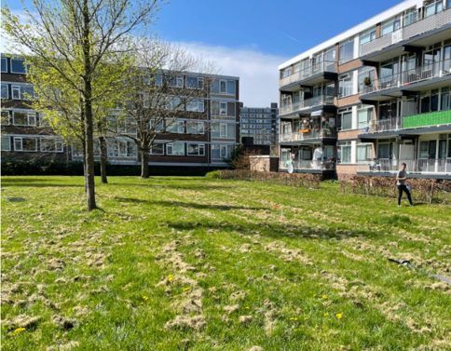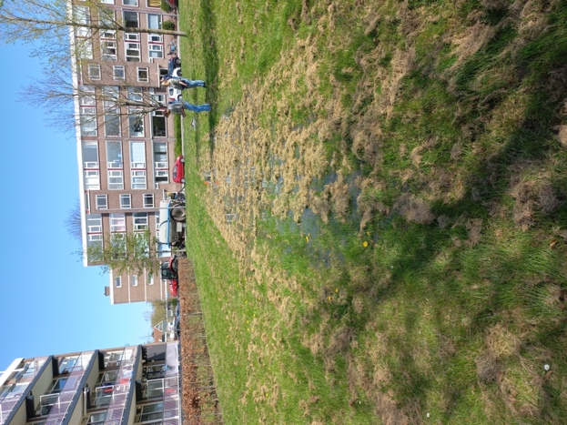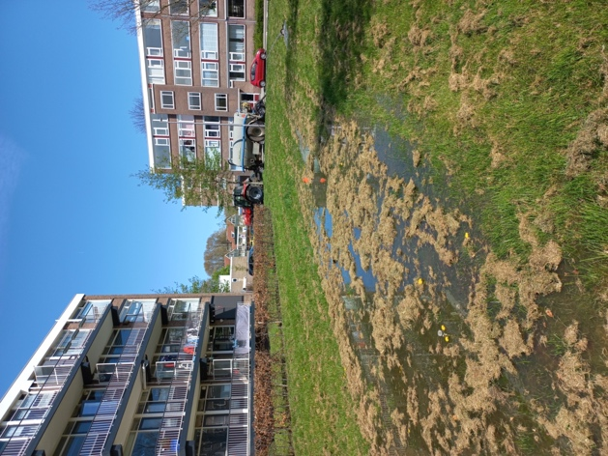
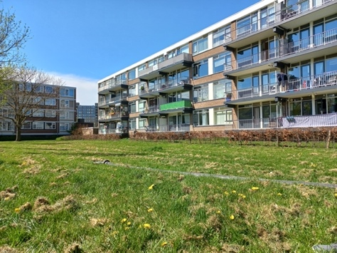
Afbeeldingen 5 – foto’s wadi 5

Grondbeschrijving
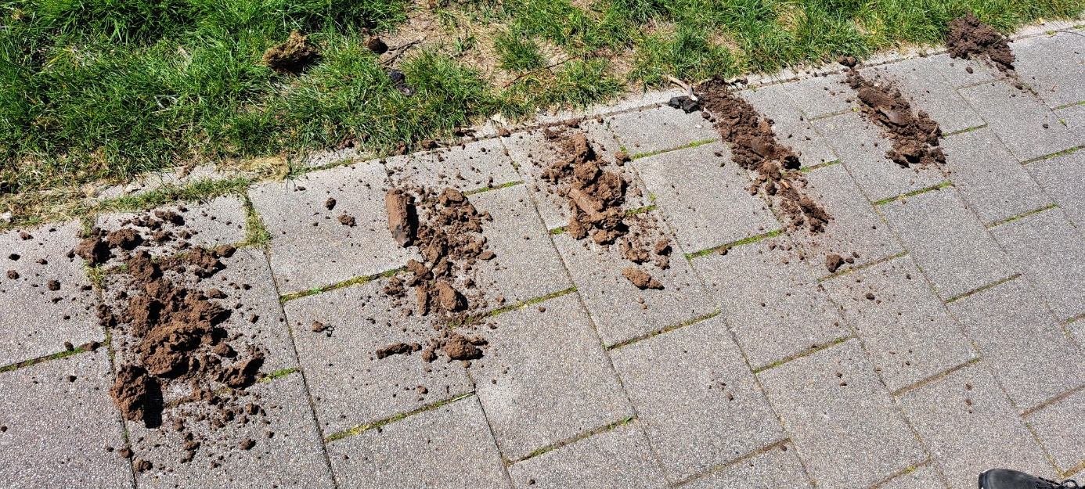
15 cm – 30 cm – 45 cm – 60 cm – 75 cm
Boorbeschrijving 1:
15 cm: wortels, aarde/kleiige grond
30 cm: aarde/kleiige grond
45 cm: aarde, begin zandig klei
60 cm: aarde, zandig klei, klei
75 cm: zandig klei, klei

8.2 Omgevingservaring
- Hoe groot is de maatregel ongeveer? (lengte, breedte en hoogte)

Lengte = 30m Breedte = 10m Hoogte = 40cm

- Welke functies zijn er bij de maatregel te vinden?
(denk aan: speeltuin, energiewinning, recreatie, etc.)

Groen

- Hoe zichtbaar is de maatregel? (goed, matig, slecht)
Slecht

- Hoe bereikbaar is de maatregel? (goed, matig, slecht)

Goed

- Wat voor functies zijn er in het gebied om de maatregel heen te vinden? (natuur, woningen, winkels, bedrijven, openbare ruimte, anders)

Flats, stoep

- Wat is de bebouwingsdichtheid om de maatregel heen?
(erg hoog/binnenstad, hoog/stadsbuurt, laag/dorp of buitenwijk, erg laag/plattelands of park)

Hoog/stadsbuurt

8.3 Bewonerservaring
 | #1 | #2 | #3 | #4
Tevredenheid | 4 | 5 | 3 | 3
Gebruik | 3 | 3 | 3 | 4
Inpassing buurt | 4 | 4 | 4 | 3
Veranderen | Niet | Niet | Niet | N.v.t
Effecten buurt | Prima | Goed | Niks | N.v.t
Negatieve kanten | Geen | Geen | geen | N.v.t

Toelichting:
De geïnterviewde personen waren over het algemeen goed tevreden over de wadi. Dit heeft vooral te maken met dat de wadi ervoor zorgt dat de buurt geen wateroverlast heeft. De deelnemers vinden de wadi een goede maatregel, zeker met het oog op klimaatverandering.

8.4 Meting
Wadi 5:

In wadi 5 is er een delta gemeten van 24,1 cm. Dit betekent dat er 24,1 cm water heeft gestaan in de wadi op het punt waar deze diver is geplaatst. Het heeft 13 uur en 29 minuten geduurd voordat al het water volledig was geïnfiltreerd. Dit komt uit op een gemiddelde infiltratie van 17,9 mm/uur.

Het is belangrijk om te vermelden dat wadi 5 in verschillende etappes is gevuld. Het water infiltreerde op deze locatie te snel om überhaupt een bruikbare hoeveelheid water in de wadi te krijgen om de metingen correct uit te voeren. Het is dus aannemelijk dat de daadwerkelijke infiltratie op deze locatie hoger ligt dan 17,9 mm/uur. Tijdens het vullen van de wadi is er al veel geïnfiltreerd en de gemiddelde infiltratie is gebaseerd op de piek van de gemeten waterdruk in cmH2O.

H9 wadi 6

9.1 meting
Wadi 6 (extra):

In wadi 6 is er een delta gemeten van 20,2 cm. Dit betekent dat er 20,2 cm water heeft gestaan in de wadi op het punt waar deze diver is geplaatst. Het heeft 14 uur en 3 minuten geduurd voordat al het water volledig was geïnfiltreerd. Dit komt uit op een gemiddelde infiltratie van 14,4 mm/uur.

Conclusie

Uit de metingen is er een conclusie getrokken per wadi deze zijn hieronder per gedeelte verwerkt:
Wadi 1 & 2: Door middel van grondvergelijking zijn we erachter gekomen dat deze wadi kleigrond bevat. Hierdoor is het water minder goed geïnfiltreerd. Dit geldt tevens ook voor wadi 2.
Wadi 3 bevat net als wadi 1 en 2 kleigrond. Wat wel bij wadi 3 is opgemerkt is dat er een afwatering lag. Dit houdt in dat er een buis in de wadi aanwezig was dat naar het riool ging. Tijdens de veldwerkdag is een dam gebouwd om het afwateren tegen te gaan. Helaas heeft onze dam geen stand kunnen houden en heeft dit ruis gegeven aan de gegevens van de veldwerkdag op 20 april. Om deze reden hebben we besloten om wadi 3 buiten beschouwing te laten.
Wadi 4 en 5 hebben in de bodem grondverbetering toegepast gekregen. Tijdens de meting viel het op dat de luchtbellen veel groter waren bij wadi 4 en 5 dan bij de wadi’s waar geen verbetering is toegepast. In de metingen is ook te zien dat de laatste twee wadi’s veel beter infiltreren.
Wat opvalt is dat er bij de wadi’s 4 & 5 sprake is van grondverbetering. Desondanks brengt het bij de onderzoeken met de grondboor geen schokkende andere resultaten. Dit is af te leiden aan het feit dat de onderzoeken met de grondboor nabij de wadi’s is gedaan, en niet midden in de wadi zelf. Aangezien de anders invloed zou hebben op de infiltratiemetingen. Alleen het klei is in wadi’s 1,2 en 3 al hoger in de grond te vinden, wat een negatieve invloed heeft op het infiltreren van het water.
Ook zijn er verschillen in de lengte van het gras en de manier waarop dit onderhouden wordt. Wadi 1 is bloemrijk terwijl wadi 2 intensief beheerd wordt. De infiltratie van wadi 1 ligt tussen 4,3 en 10,3 mm/uur (gemiddeld 7,3 mm/uur), terwijl wadi 2 een gemiddelde infiltratie van 7,0 mm/uur. Hieruit kan geconcludeerd worden dat er naar verwachting geen groot verschil tussen infiltratie aanwezig is, veroorzaakt door de toplaag. Dit is echter niet met 100% te zeggen omdat het verschil tussen de metingen van beide divers van wadi 1 relatief groot is.
Over het algemeen kan er geconcludeerd worden dat buurtbewoners redelijk tot matig tevreden zijn over de wadi. Veel deelnemers vinden de wadi gevaarlijk voor spelende kinderen, terwijl andere deelnemers de maatregel niet nuttig vinden. Buurtbewoners vinden dat de wadi niet goed zichtbaar is voor spelende kinderen. Dit kan als gevolg hebben dat kinderen struikelen en hierdoor gewond kunnen raken. Bij wadi 1,2,3 heeft de wijk nog steeds last van water, terwijl bij wadi 4 en 5 geen wateroverlast is. De bewoners geven aan dat wadi 1,2,3 bij veel regenval de wadi overloopt met water. Bij wadi 4 en 5 is de buurt tevredener over de maatregel, omdat de wadi’s ervoor zorgen dat er geen wateroverlast is. Ook kan geconcludeerd worden dat buurtbewoners niet op de hoogte zijn van de functie van de wadi’s. Veel Deelnemers zien er namelijk het nut er niet van in en vinden de wadi’s een lelijke uitstraling hebben.

Bibliografie
- Dingemanse, K. (2015, September 8). Soorten interviews: (on- of semi-)gestructureerd en focusgroep. Opgehaald van Scribbr: https://www.scribbr.nl/onderzoeksmethoden/soorten-interviews/

- Bodemkundige dienst van België. (z.d.). Infiltratiestudies | Bodemkundige Dienst van België. BDBWEB. Geraadpleegd op 12 april 2022, van https://www.bdb.be/nl/milieuadvies/infiltraties
- Kennisportaal klimaatadaptatie. (2020, 15 juli). ‘Een wadi kun je eigenlijk overal aanleggen’. Klimaatadaptatie. Geraadpleegd op 12 april 2022, van https://klimaatadaptatienederland.nl/actueel/actueel/interviews/wadi/#:%7E:text=’Een%20wadi%20is%20een%20groene,wadi%20tegen%20wateroverlast%20en%20droogte.
- Encyclo. (z.d.). Infiltratiecapaciteit - 2 definities - Encyclo. Geraadpleegd op 12 april 2022, van https://www.encyclo.nl/begrip/infiltratiecapaciteit#:%7E:text=Infiltratiecapaciteit%20definities&text=Afk.%3A%20fp%20Syn.%3A,van%20het%20watergehalte)%20mogelijk%20is
- Ecopedia. (z.d.). KLE - Vegetatie: definitie | Ecopedia. Geraadpleegd op 12 april 2022, van https://www.ecopedia.be/pagina/kle-vegetatie-definitie

